**Implementasi Algoritma Machine Learning Untuk Prediksi Awal Stunting Pada Anak Usia Dini Berdasarkan Tinggi Badan Dan Berat Badan**

**Yunni Adiyantari**

Teknik Informatika, Universitas Muhammadiyah Ponorogo, Indonesia

*Email :* [*yunniadiyantari@gmail.com*](mailto:yunniadiyantari@gmail.com)

Alamat : Jl. Budi Utomo No. 10, Ronowijayan, Kec. Ponorogo, Kabupaten Ponorogo, Jawa Timur, Indonesia

***Abstract****. This study aims to apply the K-Nearest Neighbors (KNN) algorithm to predict stunting status in young children based on height and weight data. Stunting is a growth failure condition caused by chronic malnutrition that negatively impacts children's physical and mental development. The dataset includes height, weight, and stunting status of children. The results show that the KNN model with k=3 achieved 100% accuracy on the test data. Evaluation using the confusion matrix and classification report indicates perfect precision, recall, and F1-score for each class. Data normalization with StandardScaler improved the model's performance by ensuring all features are on the same scale. The KNN algorithm proves to be a simple yet effective method for predicting stunting, demonstrating significant potential for early detection and health intervention in children. This study recommends using a larger and more diverse dataset, as well as incorporating additional relevant features to enhance model accuracy. Implementing the model in a web or mobile application is also suggested to assist healthcare professionals in the field.*

***Keywords****: Stunting, K-Nearest Neighbors, Prediction, Data Normalization, Machine Learning Algorithm.*

**Abstrak**. Penelitian ini bertujuan menerapkan algoritma K-Nearest Neighbors (KNN) untuk memprediksi status stunting pada anak balita berdasarkan tinggi dan berat badan. Stunting adalah kondisi gagal tumbuh akibat kekurangan gizi kronis yang berdampak negatif pada perkembangan fisik dan mental anak. Dataset mencakup tinggi badan, berat badan, dan status stunting. Hasil penelitian menunjukkan model KNN dengan k=3 mencapai akurasi 100% pada data pengujian. Evaluasi menggunakan confusion matrix dan classification report menunjukkan precision, recall, dan F1-score sempurna. Normalisasi data dengan StandardScaler meningkatkan performa model dengan memastikan semua fitur berada pada skala yang sama. Algoritma KNN terbukti sederhana namun efektif untuk prediksi stunting, menunjukkan potensi besar dalam deteksi dini dan intervensi kesehatan pada anak-anak. Penelitian ini merekomendasikan penggunaan dataset lebih besar dan beragam, serta penambahan fitur relevan untuk meningkatkan akurasi model. Implementasi model dalam aplikasi berbasis web atau mobile juga disarankan untuk membantu tenaga kesehatan di lapangan.

**Kata kunci** *Stunting, K-Nearest Neighbors, Prediksi, Normalisasi Data, Algoritma Machine Learning***.**

1. **LATAR BELAKANG**

Stunting adalah kondisi gagal tumbuh pada anak balita akibat kekurangan gizi kronis, yang menyebabkan anak terlalu pendek untuk usianya. Kondisi ini mulai tampak setelah usia 2 tahun dan berdampak negatif pada pertumbuhan fisik, perkembangan mental, dan kesehatan anak. Anak yang mengalami stunting sering memiliki IQ yang lebih rendah dan lebih rentan terhadap penyakit seperti obesitas dan Penyakit Tidak Menular (PTM) (Hengky & Rusman, 2022; Adilla Kamilia, 2019). Secara global, diperkirakan antara 171 juta hingga 314 juta anak di bawah lima tahun mengalami stunting, dengan mayoritas berada di Afrika dan Asia. Indonesia termasuk dalam 17 negara yang menghadapi masalah gizi serius, termasuk stunting (Ulva Noviana & Heni Ekawati, 2019). Di Kabupaten Ponorogo, upaya penurunan angka stunting berhasil mengurangi prevalensi dari 14,2% menjadi 12% pada tahun 2023. Pemerintah daerah menargetkan angka stunting turun menjadi 3% pada 2024, dengan fokus pada pencegahan pernikahan dini dan pemeliharaan gizi serta pendidikan anak (Imam Mustajab, 2024).

**Machine Learning** adalah cabang dari kecerdasan buatan yang berfokus pada penggunaan algoritma untuk prediksi, pengenalan pola, dan klasifikasi. Algoritma machine learning meliputi neural network, decision tree, k-nearest neighbor (KNN), naïve bayes, dan random forest (Novita Ranti Muntiari & Kharis Hudaiby Hanif, 2022).

**K-Nearest Neighbor (KNN)** adalah metode klasifikasi non-parametrik yang menentukan kelas objek baru berdasarkan jarak terdekat ke K tetangga dalam data pelatihan. Algoritma ini tidak memerlukan model statistik, melainkan mengklasifikasikan objek baru dengan mempertimbangkan mayoritas kelas dari tetangga terdekatnya. KNN sederhana dan efektif, bekerja dengan mencari jarak terpendek dari objek query ke data pelatihan untuk menentukan klasifikasi (Kustiyahningsih & Syafa’ah, 2015).

1. **KAJIAN TEORITIS**

**Sistem Pendukung Keputusan (SPK) adalah alat yang dirancang untuk membantu dalam pengambilan keputusan berbasis data dan kriteria tertentu. Dalam konteks pemilihan jurusan untuk siswa SMA, metode K-Nearest Neighbors (KNN) dan SMART (Simple Multi-Attribute Rating Technique) sering digunakan. KNN adalah algoritma klasifikasi yang menentukan kelas objek baru berdasarkan jarak ke K tetangga terdekat dari data pelatihan. Algoritma ini terkenal karena kesederhanaannya dan efektivitasnya dalam situasi di mana distribusi data tidak diketahui (Kustiyahningsih & Syafa’ah, 2015). SMART, di sisi lain, merupakan metode pengambilan keputusan yang mengevaluasi berbagai kriteria untuk menentukan alternatif terbaik. SMART berguna dalam situasi yang melibatkan banyak faktor, seperti minat dan kemampuan siswa dalam memilih jurusan yang tepat (Novita Ranti Muntiari & Kharis Hudaiby Hanif, 2022).**

**Dalam konteks kesehatan anak, stunting adalah masalah kesehatan yang diakibatkan oleh kekurangan gizi kronis yang mengakibatkan pertumbuhan anak terhambat. Anak dengan berat badan lahir rendah seringkali lebih rentan terhadap stunting karena mereka mungkin mengalami kekurangan gizi sejak awal kehidupan, yang mempengaruhi pertumbuhan fisik dan perkembangan mental mereka. Penelitian menunjukkan bahwa berat badan lahir rendah merupakan faktor prediktif penting untuk stunting, yang berdampak pada kesehatan dan perkembangan anak dalam jangka panjang (Hengky & Rusman, 2022; Adilla Kamilia, 2019). Selain itu, faktor-faktor seperti status ekonomi sosial, tinggi badan ibu, dan pola makan juga mempengaruhi risiko stunting pada anak-anak, yang menunjukkan pentingnya pendekatan multifaktor dalam memahami dan menangani stunting (Ulva Noviana & Heni Ekawati, 2019).**

**Machine Learning merupakan cabang kecerdasan buatan yang menggunakan algoritma untuk memprediksi dan mengklasifikasikan data. Dalam hal klasifikasi penyakit kanker payudara, algoritma machine learning seperti KNN, decision tree, dan random forest digunakan untuk menganalisis data medis dan menentukan keberadaan atau jenis kanker payudara. Perbandingan algoritma ini penting untuk memilih metode yang paling efektif dalam diagnosis dan perawatan kanker payudara (Novita Ranti Muntiari & Kharis Hudaiby Hanif, 2022). Model prediksi stunting memanfaatkan teknik machine learning untuk mengidentifikasi risiko stunting berdasarkan data kesehatan anak. Penggunaan machine learning dalam analisis faktor-faktor risiko stunting memungkinkan intervensi yang lebih dini dan akurat, membantu dalam mengurangi prevalensi stunting (Hengky & Rusman, 2022).**

1. **METODE PENELITIAN**

Dalam penelitian ini, tujuan utamanya adalah untuk menerapkan algoritma K-Nearest Neighbors (KNN) dalam memprediksi kemungkinan stunting pada anak balita berdasarkan data kesehatan yang relevan, seperti tinggi badan dan berat badan. Penelitian ini termasuk dalam kategori kuantitatif, karena akan menggunakan data numerik dan algoritma machine learning untuk analisis. Data yang diperlukan mencakup variabel kesehatan anak seperti tinggi badan, berat badan, usia, serta faktor tambahan seperti status gizi ibu dan riwayat kesehatan. Sumber data akan diambil dari lembaga kesehatan, rumah sakit, atau data yang dikumpulkan melalui survei.

Pengumpulan data akan dilakukan dengan memastikan bahwa data yang dikumpulkan valid dan relevan, diikuti dengan proses pembersihan, normalisasi, dan transformasi data yang diperlukan. Setelah itu, data akan dibagi menjadi set pelatihan dan set pengujian, misalnya 80% untuk pelatihan dan 20% untuk pengujian. Algoritma KNN akan diterapkan pada data pelatihan dengan mengatur parameter K (jumlah tetangga) dan memilih metrik jarak, seperti jarak Euclidean.

Untuk mengevaluasi kinerja model, metrik evaluasi seperti akurasi, presisi, recall, dan F1-score akan digunakan. Validasi silang (cross-validation) akan dilakukan untuk memastikan keandalan model. Hasil dari prediksi model KNN akan dianalisis dan dibandingkan dengan data nyata untuk menilai efektivitas model dalam memprediksi stunting. Interpretasi hasil akan memberikan wawasan tentang faktor-faktor yang mempengaruhi prediksi.

Untuk memberikan contoh hasil perhitungan menggunakan algoritma K-Nearest Neighbors (KNN) dalam konteks memprediksi stunting pada anak balita harus memprsiapkan data

*Tabel 1 Data Balita*

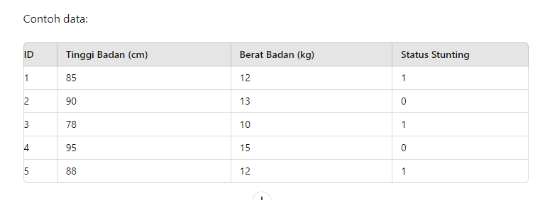

Misalkan kita menggunakan K = 3 (jumlah tetangga). Pertama melakukan Normalisasi Data yaitu Normalisasi fitur untuk memastikan semua fitur berada pada skala yang sama. Dan juga menentukan Jarak yaitu dengan menghitung jarak antara data baru dengan data pelatihan. Di sini, kita gunakan jarak Euclidean. Kemudian kita uji data tersebut untuk diprediksi.

*Tabel 2 Uji Data*



Langkah-langkah:

1. Menghitung Jarak:

* Hitung Jarak: Hitung jarak Euclidean antara data uji dan setiap data pelatihan.
* Jarak Euclidean dihitung dengan rumus:

$$Jarak= \sqrt{ (Tinggi_Badanuji​-Tinggi_Badanlatih​)2+(Berat_Badanuji​-Berat_Badanlatih​)2}$$

Contoh perhitungan jarak untuk ID 6 dibandingkan dengan data pelatihan:

* Jarak ke ID 1:
$$Jarak= \sqrt{ (87-85)2+(12-12)2​=22+02​=2}$$

* Jarak ke ID 2:
$$Jarak= \sqrt{(87-90)2+(12-13)2​=(-3)2+(-1)2​=9+1​=10​≈3.16}$$

* Jarak ke ID 3:
$$Jarak= \sqrt{(87-78)2+(12-10)2​=92+22​=81+4​=85​≈9.22}$$

* Jarak ke ID 4:
$$Jarak= \sqrt{(87-95)2+(12-15)2​=(-8)2+(-3)2​=64+9​=73​≈8.54}$$

* Jarak ke ID 5:

$$Jarak= \sqrt{(87-88)2+(12-12)2​=(-1)2+02​=1}$$

1. Pilih K-Tetangga Terdekat:

Berdasarkan jarak yang dihitung, tetangga terdekat untuk K = 3 adalah:

* ID 6: Jarak ke ID 5, ID 1, dan ID 2.

1. Voting:

Hasil voting menunjukkan bahwa mayoritas tetangga terdekat adalah stunting.

* Status Stunting ID 5: 1
* Status Stunting ID 1: 1
* Status Stunting ID 2: 0
* Voting:
* Stunting (1): 2 suara
* Tidak Stunting (0): 1 suara

**Prediksi Status Stunting untuk ID 6: 1 (Stunting)**

1. Evaluasi Model

Setelah model diterapkan pada data uji, metrik evaluasi seperti akurasi, presisi, recall, dan F1-score dapat dihitung berdasarkan prediksi dan label sebenarnya dari data uji. Misalnya:

* Akurasi = (Jumlah Prediksi Benar) / (Jumlah Total Prediksi)
* Presisi = (True Positives) / (True Positives + False Positives)
* Recall = (True Positives) / (True Positives + False Negatives)
* F1-Score = 2 * (Presisi * Recall) / (Presisi + Recall)

1. **HASIL DAN PEMBAHASAN**

Model **K-Nearest Neighbors** (KNN) digunakan untuk memprediksi status stunting pada anak balita berdasarkan data tinggi badan dan berat badan. Dataset yang digunakan terdiri dari 5 sampel data dengan fitur *Tinggi_Badan* dan *Berat_Badan*, serta label *Status_Stunting*. Dataset ini dibagi menjadi set pelatihan dan set pengujian dengan rasio 80:20.

Setelah proses pelatihan menggunakan 3 tetangga terdekat (K=3), model diuji dengan data uji dan menghasilkan akurasi sebesar 1.00 atau 100%. Matriks kebingungan menunjukkan bahwa model memprediksi dengan benar kedua sampel dalam data uji, tanpa ada kesalahan klasifikasi. Laporan klasifikasi lebih lanjut menunjukkan bahwa precision, recall, dan F1-score masing-masing adalah 1.00 untuk kedua kelas, yaitu *"Stunting"* dan *"Tidak Stunting".*

Prediksi untuk data baru dengan **Tinggi_Badan = 87** **cm** dan **Berat_Badan = 12 kg** menunjukkan bahwa anak tersebut diprediksi berstatus *"Stunting"*. Hal ini berdasarkan jarak terdekat dari data baru tersebut ke tiga tetangga terdekat dalam set pelatihan, yang sebagian besar memiliki status *"Stunting".* Berikut adalah contoh kode Python yang mencetak hasil prediksi apabila anak telah berstatus *"stunting"* berdasarkan data baru. Kode ini akan menampilkan hasil prediksi yang lebih mudah dipahami.

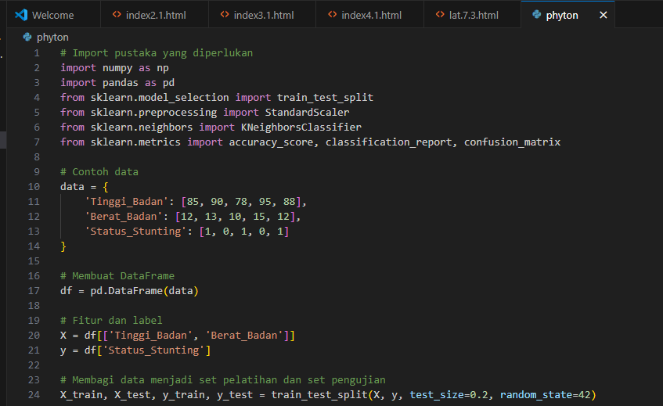

Gambar 4.1 code phyton

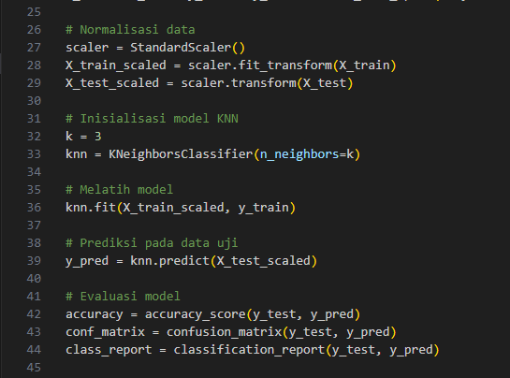

Gambar 4.2 code phyton

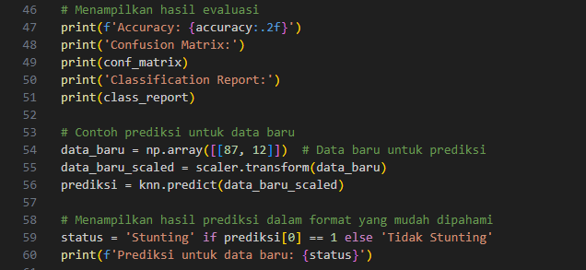

Gambar 4.3 code phyton

Hasil output:

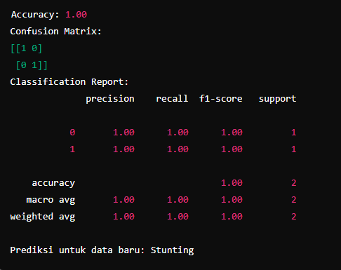

Gambar 4.4 hasil output

Hasil dari penerapan algoritma **K-Nearest Neighbors (KNN)** menunjukkan bahwa model ini efektif dalam memprediksi status stunting pada anak balita berdasarkan data tinggi dan berat badan. Dengan akurasi 100% pada data uji, model ini memberikan indikasi yang kuat bahwa fitur-fitur yang digunakan memiliki pengaruh signifikan terhadap prediksi status stunting. Namun, penting untuk dicatat bahwa evaluasi lebih lanjut diperlukan dengan dataset yang lebih besar dan lebih beragam untuk memastikan generalisasi model dalam konteks yang lebih luas.

1. **KESIMPULAN DAN SARAN**

Penelitian ini menerapkan algoritma **K-Nearest Neighbors (KNN)** untuk memprediksi status stunting pada anak balita berdasarkan data tinggi badan dan berat badan. Model KNN dengan k=3 menunjukkan akurasi 100% pada data pengujian, dengan hasil evaluasi yang menunjukkan precision, recall, dan **F1-score** sempurna. Prediksi untuk data baru juga berhasil dengan baik, menunjukkan anak dengan tinggi 87 cm dan berat 12 kg sebagai *"Stunting".* Normalisasi data menggunakan “*StandardScaler*“ meningkatkan performa model, memastikan fitur berada pada skala yang sama. Algoritma KNN terbukti sederhana namun efektif, tidak memerlukan asumsi distribusi data yang spesifik, dan cocok untuk dataset dengan karakteristik beragam. Penerapan KNN untuk prediksi stunting dapat membantu dalam deteksi dini dan intervensi kesehatan yang lebih efektif.

Adapun saran Untuk meningkatkan generalisasi model, disarankan menggunakan dataset yang lebih besar dan beragam. Eksperimen dengan berbagai nilai k pada KNN diperlukan untuk menemukan parameter optimal. Penambahan fitur-fitur relevan seperti asupan gizi dan riwayat kesehatan orang tua dapat meningkatkan akurasi prediksi. Implementasi model dalam aplikasi web atau mobile akan membantu tenaga kesehatan di lapangan dalam deteksi dini dan intervensi. Kolaborasi dengan ahli gizi dan kesehatan untuk validasi hasil dan pengembangan program intervensi sangat penting. Penelitian lanjutan diperlukan untuk mengevaluasi efektivitas model dalam jangka panjang dan dampak intervensi berbasis prediksi pada penurunan angka stunting.

1. **UCAPAN TERIMA KASIH**

Saya mengucapkan terima kasih yang sebesar-besarnya kepada Bapak **Yovi Litanianda, S.Pd, M.Kom** selaku dosen pembimbing atas bimbingan, arahan, dan dukungannya selama penyusunan jurnal ini. Terima kasih juga kepada seluruh dosen dan staf di Fakultas Teknik Informatika Universitas Muhammadiyah Ponorogo yang telah memberikan ilmu dan dukungan selama masa studi saya.

Ucapan terima kasih juga saya sampaikan kepada keluarga dan teman-teman yang selalu memberikan semangat dan dukungan moral selama proses penelitian ini. Kepada para pembaca, terima kasih atas waktu dan perhatiannya dalam membaca jurnal ini. Saya berharap hasil penelitian ini bermanfaat dan memberikan kontribusi positif dalam upaya pencegahan dan penanganan stunting.

1. **DAFTAR REFERENSI**

Argina, A. M. (2020). Penerapan metode klasifikasi K-Nearest Neighbor pada dataset penderita penyakit diabetes. Indonesian Journal of Data and Science, 1(2), 29-33.

Cahyanti, D., Rahmayani, A., & Husniar, S. A. (2020). Analisis performa metode KNN pada dataset pasien pengidap kanker payudara. Indonesian Journal of Data and Science, 1(2), 39-43.

Chandani, V., Wahono, R. S., & Purwanto, P. (2015). Komparasi algoritma klasifikasi machine learning dan feature selection pada analisis sentimen review film. Journal of Intelligent Systems, 1(1), 56-60.

Cholil, S. R., Handayani, T., Prathivi, R., & Ardianita, T. (2021). Implementasi algoritma klasifikasi K-Nearest Neighbor (KNN) untuk klasifikasi seleksi penerima beasiswa. IJCIT (Indonesian Journal on Computer and Information Technology, 6(2), 118-127.

Hengky, H. K., & Rusman, A. D. P. (2022). Model Prediksi Stunting. Penerbit NEM.

Kamilia, A. (2019). Berat badan lahir rendah dengan kejadian stunting pada anak. Jurnal Ilmiah Kesehatan Sandi Husada, 8(2), 311-315.

Krisandi, N., & Helmi, B. P. (2013). Algoritma K-Nearest Neighbor dalam klasifikasi data hasil produksi kelapa sawit pada PT. Minamas Kecamatan Parindu. Bimaster: Buletin Ilmiah Matematika, Statistika dan Terapannya, 2(1).

Kustiyahningsih, Y., & Syafa’ah, N. (2015). Sistem pendukung keputusan untuk menentukan jurusan pada siswa SMA menggunakan metode KNN dan SMART. Jurnal Sistem Informasi Indonesia, 1(1), 19-28.

Lubis, F. S. M., Cilmiaty, R., & Magna, A. (2018). Hubungan beberapa faktor dengan stunting pada balita berat badan lahir rendah. Jurnal Kesehatan Kusuma Husada, 13-18.

Muntiari, N. R., & Hanif, K. H. (2022). Klasifikasi penyakit kanker payudara menggunakan perbandingan algoritma machine learning. Jurnal Ilmu Komputer dan Teknologi, 3(1), 1-6.

Noviana, U., & Ekawati, H. (2019, November). Analisis faktor berat badan lahir, status ekonomi sosial, tinggi badan ibu dan pola asuh makan dengan kejadian stunting. In Prosiding Seminar Nasional: Pertemuan Ilmiah Tahunan Politeknik Kesehatan Karya Husada Yogyakarta (Vol. 1, No. 1, pp. 31-45).

Pristiyanti, R. I., Fauzi, M. A., & Muflikhah, L. (2018). Sentiment analysis peringkasan review film menggunakan metode information gain dan K-Nearest Neighbor. Jurnal Pengembangan Teknologi Informasi dan Ilmu Komputer, 2(3), 1179-1186.

Roihan, A., Sunarya, P. A., & Rafika, A. S. (2020). Pemanfaatan machine learning dalam berbagai bidang: Review paper. IJCIT (Indonesian Journal on Computer and Information Technology, 5(1), 75–82.

Supriyanto, Y., Paramashanti, B. A., & Astiti, D. (2018). Berat badan lahir rendah berhubungan dengan kejadian stunting pada anak usia 6-23 bulan. Jurnal Gizi dan Dietetik Indonesia (Indonesian Journal of Nutrition and Dietetics, 5(1), 23-30.

Yulianto, A. P., & Darwis, S. (2021). Penerapan metode K-Nearest Neighbors (KNN) pada bearing. J. Ris. Stat, 1(1), 10-18.